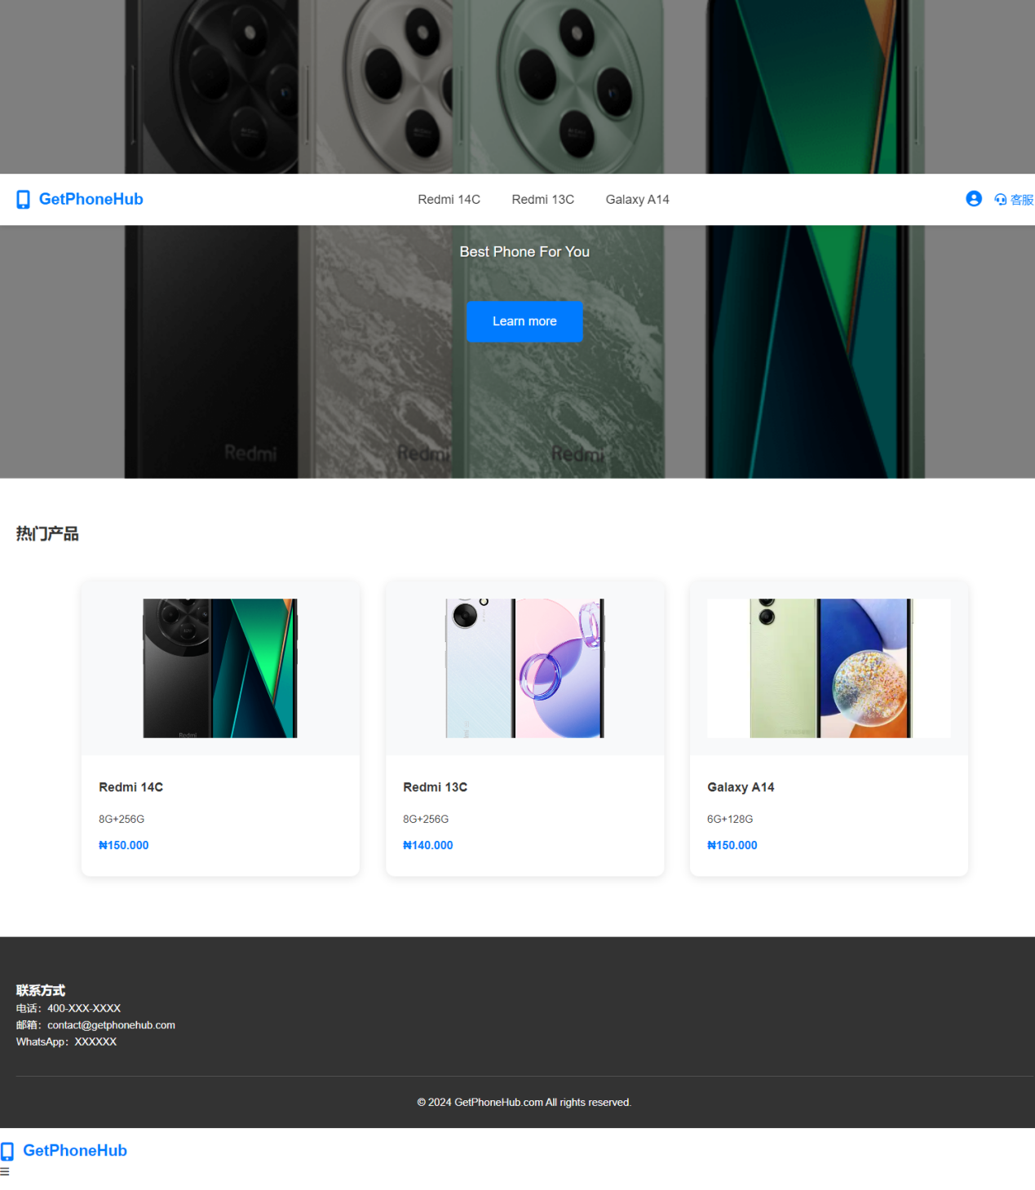

按此样式重构网站文件，放在新文件夹。

1. 按图中样式做首页文件，并且添加一个配置文件。
2. 页头左侧为logo和文字，做成可配置；
3. 中间为产品菜单栏，默认3个，个数和名称和跳转链接可配置；
4. 右侧为功能栏，依次为登录注册功能（合并为一个用户图标）、客服留言功能（给用户展示客服联系方式：电话、邮箱、whatsapp（联系方式可配置），收集用户的电话/邮箱和留言内容）
5. 做好宽窄屏适配，窄屏展示效果：logo放在最左侧，菜单栏改为抽屉（点击展开产品），与用户图标、客服图标一起放在最右侧，顺序为用户图标、客服图标、菜单抽屉。

5、海报图可配置，全图做热区，链接可配置。不配置图片时展示兜底样式。

1. 主标题、副标题可配置，按钮文字、按钮链接可配置。不配置则不展示。
2. 产品展示模块，模块标题可配置；一行3个，均匀分布，不足3个时左对齐，可配置产品图、产品名称、产品描述、产品价格。产品图不配置时展示兜底样式，产品名称、产品描述、产品价格不配置则不展示。卡片高度固定。配置的图片需做自适应调整尺寸。
3. 底部联系方式可配置。
4. 做好宽窄屏适配，窄屏展示效果：海报模块自适应，产品模块改为一行一个，居中展示。

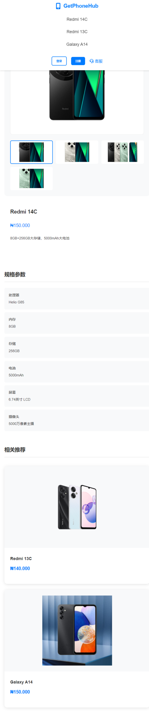

1. 按图中样式做详情页文件，并且添加一个配置文件。
2. 页头左侧为logo和文字，做成可配置；
3. 中间为产品菜单栏，默认3个，个数和名称和跳转链接可配置；
4. 右侧为功能栏，依次为登录注册功能（合并为一个用户图标）、客服留言功能（给用户展示客服联系方式：电话、邮箱、whatsapp（联系方式可配置），收集用户的电话/邮箱和留言内容）
5. 做好宽窄屏适配，窄屏展示效果：logo放在最左侧，菜单栏改为抽屉（点击展开产品），与用户图标、客服图标一起放在最右侧，顺序为用户图标、客服图标、菜单抽屉。
6. 页头调用公共文件。
7. 主图模块，展示大图和缩略图，可配置，鼠标悬停在缩略图时展示对应大图，图片做自动轮播，间隔1秒。不配置则不展示图片。
8. 产品名称、产品价格、产品描述可配置，不配置则不展示。
9. 规格参数模块，模块标题可配置，参数名称和参数内容可配置，没有配置则不展示规格参数模块。
10. 相关推荐模块，模块标题可配置，一行3个，均匀分布，不足3个时左对齐，可配置产品图、产品名称、产品描述、产品价格。产品图不配置时展示兜底样式，产品名称、产品描述、产品价格不配置则不展示。卡片高度固定。配置的图片需做自适应调整尺寸。

为各个页面做多语言适配

1. 实现登录注册功能、客服留言功能
2. 用户可以选择手机号或邮箱号+密码进行注册；
3. 用户可以选择手机号或邮箱号+密码进行登录；
4. 收集注册用户的手机号或邮箱号，告诉我怎么获取这份收集的文件；
5. 收集用户的留言信息，包括用户的手机号或邮箱号，和用户留言的内容。